**CICLO CELULAR**

Las Células se reproducen para hacer posible el crecimiento corporal y para reemplazar a las células que desaparecen por envejecimiento o muerte celular programada. Para poder reproducirse primero la célula duplica primero el contenido de su núcleo y de su citoplasma y luego se divide en dos.

El ciclo celular comprende el conjunto de modificaciones que experimenta una célula desde su formación hasta que completa su división.

1. Complete la red de conceptos

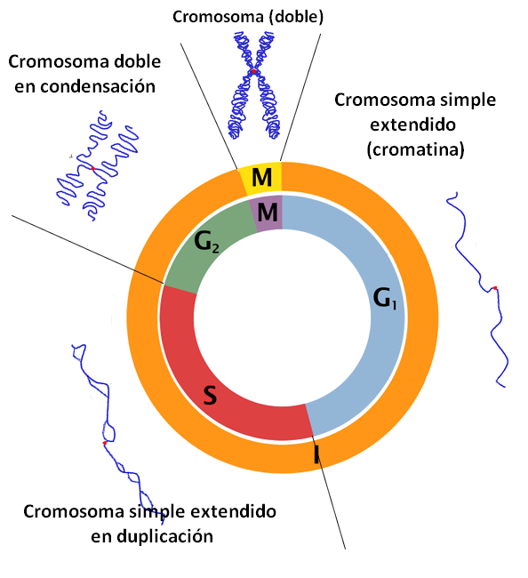

Representación esquemática del ciclo celular

El Ciclo Celular se divide en dos grandes etapas, el período previo a una división (interfase) y la división misma (mitosis o meiosis)

***INTERFASE:***

Gap 0 o G0: La célula se mantiene fuera del ciclo pierde capacidad de reproducirse, son célilas altamente especializadas (neuronas, globulos rojos, gametos).

G1 o Gap 1: Es la etapa donde la célula comienza a crecer y a desarrollarse, con un gasto metabólico altísimo. La célula sufre transformaciones que le permiten cumplir con las funciones determinadas

Síntesis o S: Comienza a modificarse para la división. En S la célula duplica su material genético en relación a la cantidad de ADN, en esta etapa el cromosoma simple se transforma en duplicado.

Gap 2 o G2: una vez duplicado el material genético prepara toda la maquinaria para la división, duplicando centriolos y sintetizando proteínas.

***MITÓSIS***

La mitosis es un proceso de división celular acompañado de división citoplasmática, con el objetivo de obtener dos células idénticas a la original (clon).



Actividad

Indica lo que ocurre en cada etapa.

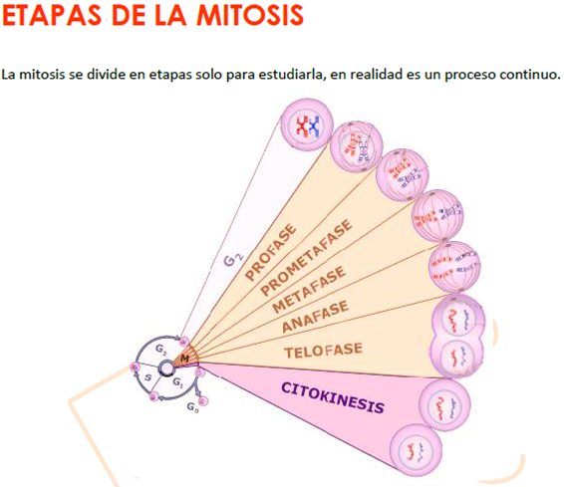

**CICLO CELULAR**

Las Células se reproducen para hacer posible el crecimiento corporal y para reemplazar a las células que desaparecen por envejecimiento o muerte celular programada. Para poder reproducirse primero la célula duplica primero el contenido de su núcleo y de su citoplasma y luego se divide en dos.

El ciclo celular comprende el conjunto de modificaciones que experimenta una célula desde su formación hasta que completa su división.

1. Complete la red de conceptos



Representación esquemática del ciclo celular

El Ciclo Celular se divide en dos grandes etapas, el período previo a una división (interfase) y la división misma (mitosis o meiosis)

***INTERFASE:***

Gap 0 o G0: La célula se mantiene fuera del ciclo pierde capacidad de reproducirse, son célilas altamente especializadas (neuronas, globulos rojos, gametos).

G1 o Gap 1: Es la etapa donde la célula comienza a crecer y a desarrollarse, con un gasto metabólico altísimo. La célula sufre transformaciones que le permiten cumplir con las funciones determinadas

Síntesis o S: Comienza a modificarse para la división. En S la célula duplica su material genético en relación a la cantidad de ADN, en esta etapa el cromosoma simple se transforma en duplicado.

Gap 2 o G2: una vez duplicado el material genético prepara toda la maquinaria para la división, duplicando centriolos y sintetizando proteínas.

***MITÓSIS***

La mitosis es un proceso de división celular acompañado de división citoplasmática, con el objetivo de obtener dos células idénticas a la original (clon).



Actividad

Indica lo que ocurre en cada etapa.

